附件四

112年度經濟部工業局
「因應國際環保暨綠色工廠推動計畫」

因應國際環保標準與綠色創新
輔導申請須知

主辦單位: |  | 經濟部工業局
執行單位: |  | 財團法人台灣產業服務基金會
計畫網站: | https://proj.ftis.org.tw/isdn/  https://greenfactory.ftis.org.tw/

中 華 民 國 112 年 3 月

壹、前言
經濟部工業局為協助企業邁向永續經營的歷程中，能即時採取有效且靈活的策略行動，特委託財團法人台灣產業服務基金會（以下簡稱產基會）推動「因應國際環保暨綠色工廠推動計畫（以下簡稱本計畫）」，本計畫推動綠色工廠，導入綠色生產，協助企業因應日趨加嚴且多樣的國際環保標準及鼓勵企業善盡社會責任。此外，藉由辦理宣導、網站、電子報與期刊發行等方式，推廣經驗學習與合作交流，期建構產業綠色轉型能力，健全企業綠色體質，在國際環保潮流下永續經營。
本計畫自102年度迄今輔導大江生醫、崇越科技、智易科技、關東鑫林、聯亞光電、大銀微系統、聚隆纖維、沛波鋼鐵、南良國際等科技及傳統產業等62家廠商完成首版報告書內容及公開發行，有效提高企業透明度，並回應客戶及相關利害關係人之期待。另積極追蹤掌握國際組織倡議、能源效率、資源循環再利用、環境資訊揭露、危害物質管理、環境管理等七大面向之動態及其趨勢；如企業社會責任報告書撰寫方式、CDP碳揭露專案之導入、ESG推動策略、碳中和等議題，並藉由線上及電話諮詢方式，提供台達電、遠東新世紀、智易科技、中石化、中華汽車等數十家以上企業，服務件數達數百件以上，協助企業有效因應國際趨勢、強化環境與供應鏈承諾，並達成提升資源使用效率與節省成本之目標。
本(112)年度，經濟部工業局提供「CSR報告書建置」及「綠色工廠能力建構」之實地輔導與「國際環保標準與趨勢之因應建議」電話諮詢服務，歡迎廠商踴躍申請。有關本計畫最新輔導訊息與其他永續發展相關諮詢服務，請參閱「產業永續發展整合資訊網(https://proj.ftis.org.tw/isdn/)」之即時訊息。若對本計畫有任何疑問，歡迎來電洽詢，將由專人為您服務。
貳、輔導項目及費用說明
「因應國際環保暨綠色工廠推動計畫」之輔導項目^{註1}分為：
輔導項目 | 類型 | 名額^{註2} | 廠商自籌款^{註3}
- 診斷諮詢與輔導
- CSR報告書建置輔導 | 輔導 | 3家 | 15萬
- 國際環保標準與趨勢之因應建議與諮詢服務 | 電話諮詢 | 不限 | 免費
- 綠色能力建構與創新價值
- 綠色工廠能力建構輔導 | 輔導 | 6家 | 免費
註1：各輔導分項詳細內容請參閱附錄DM
註2：如因立法院審查時指定凍結或刪除計畫經費，本計畫保有調整輔導廠商名額或延後展開輔導之權力。因以上輔導名額有限，故須經過公開遴選程序。
註3：廠商自籌款係廠商須自行出資部分。基於使用者付費原則，受輔導廠商須依比例支付自籌款，自籌款將全數用於輔導工作之相關支出。

叁、申請資格
- 具備合法工廠或營業登記者。
- 可配合繳交自籌款者。
- 以下廠商優先考量
- 符合行政院「六大核心戰略」產業政策產業別之廠商，含：「資訊及數位」、「資安卓越」、「臺灣精準健康」、「綠電及再生能源」、「國防及戰略」及「民生及戰備」等。
- 符合「中堅企業」之企業

肆、申請方式
請填具「輔導申請表」，以E-mail、傳真方式擲回產基會-永續創新研發中心受理，或電洽各項目聯絡人。為確保您的權益，請於申請表傳送後來電確認。

伍、案件受理期限
1. CSR報告書建置輔導：112年4月7日 中午12:00止。
2. 綠色工廠能力建構輔導：額滿截止。
陸、聯絡方式
- 黃瀞萱 工程師
電話：(02)2784-4188#5253
傳真：(02)2325-3922
E-mail：jing.jsh@ftis.org.tw
- 鐘萱 工程師
電話：(02)2784-4188#5252
傳真：(02)2325-3922
E-mail：bearchung23@ftis.org.tw

柒、申請單位應注意事項
- 承諾所提供及填報之各項資料皆與現況、事實相符，且保證無侵害他人專利權、著作權、商標權或營業秘密等相關智慧財產權，否則願自負一切責任。
- 具備達成計畫目標之決心，於輔導計畫中投入人力與對應資源，並按計畫執行單位執行輔導工作及結案所需，配合提供相關資料，並安排訪談、輔導或結案會議等。
- 配合工業局於輔導計畫執行期間進行不定期進廠訪查。
- 同意配合年度工作期程及相關成果發表活動，且於輔導結束後2年內，有義務配合本計畫執行單位填報及追蹤成效。
- 工業局得因預算刪減，調整輔導資源與名額。

個人資料提供同意暨輔導申請表
一、財團法人台灣產業服務基金會112年度接受經濟部工業局委託，執行「因應國際環保暨綠色工廠推動計畫」(以下簡稱本計畫)，為提供廠商諮詢、輔導、人才培訓/宣導/研習會報名等相關服務，而獲取您任職單位、姓名、職稱、連絡方式(包括但不限於電話號碼、E-mail或通訊地址)或其他得以直接或間接識別您個人之資料等資訊。
二、本計畫將遵循個人資料保護法及相關法令之規定，並依經濟部工業局隱私權保護政策，於業務之必要範圍內蒐集、處理及利用您的個人資料。
三、本計畫將於蒐集目的之存續期間合理利用您的個人資料。
四、除蒐集之目的涉及國際業務或活動外，本計畫僅於中華民國領域內利用您的個人資料。
五、本計畫將於原蒐集之特定目的以及經濟部工業局行政作業之目的範圍內，合理利用您的個人資料。
六、您可依個人資料保護法第3條規定，就您的個人資料向本計畫行使下列權利：
(一)查詢或請求閱覽。
(二)請求製給複製本。
(三)請求補充或更正。
(四)請求停止蒐集、處理及利用。
(五)請求刪除。
您因行使上述權利而導致對您的權益產生減損時，本計畫不負相關賠償責任。另依個人資料保護法第14條規定，本計畫得酌收行政作業費用。
七、您得自由選擇是否提供個人資料或行使前項權利，若您未提供正確之個人資料，本計畫可能將無法為您提供特定目的之業務服務。
八、本計畫因業務需要而委託其他機關處理您的個人資料時，本計畫將善盡監督之責。
九、在您依個人資料保護法第3條之規定，請求停止個人資料蒐集、處理或利用或請求刪除前，本計畫得依循個人資料保護法及相關法令之規定，於個人資料提供之範圍與目的內使用該等個人資料。
十、您瞭解此一申請表符合個人資料保護法及相關法規之要求，且同意本計畫留存此申請表，供日後取出查驗。

(詳細閱讀後，請續填下頁輔導申請表資料)

經濟部工業局112年度「因應國際環保暨綠色工廠推動計畫」輔導申請表
一、基本資料：
1.公司名稱 |  |  |  |  | 2.負 責 人
3.統一編號 |  |  |  |  | 4.工廠/營業登記證號
5.資 本 額 | 新台幣 萬元 |  |  |  | 6.員 工 數 |  | 人
7.111年營業額 | 新台幣 萬元 |  |  |  | 8.員工性別比 |  | (男/女)
9.地 址 | 縣、市 鄉鎮區 路(街) 段 巷 弄 號 樓
10.所屬工業區 | (如龜山工業區等52個工業區，若工廠未位於工業區者，請勾選)  工廠未位於工業區內
11.聯絡人 | 姓名 |  | 部門 |  |  | 職稱
 | 電話 |  | 傳真 |  |  | E-mail
12.產業別  /主要產品 | （如電子產品製造業/筆記型電腦、桌上型電腦、電腦螢幕）
13.輔導  /服務需求 | （如客戶要求揭露提供CSR報告書）
14.是否具備  優選資格 | （如為六大核心戰略產業、中堅企業）
15.110~111年  曾參與之工業局輔導計畫 | （如經濟部工業局111年度CSR報告書輔導）
註1：所有欄位務必填寫完整，方完成申請程序。
註2：如立法院審查時指定凍結/刪除經費，本計畫保有調整輔導廠商名額或延後展開輔導之權力。

二、輔導申請項目(不可複選)：
勾選 | 代號 | 項目
 | 1 | CSR報告書建置輔導
 | 2 | 綠色工廠能力建構輔導

□同意提供個人資料(詳見同意書) 申請人簽章：

三、注意事項：
申請表請以E-mail、傳真方式擲回產基會-永續創新研發中心，或參考輔導簡章逕洽各項輔導項目聯絡人。
為確保您的權益，請於申請表傳送後來電確認，謝謝您的配合。
CSR報告書建置輔導，將於輔導說明會後公開廠商遴選問卷，填寫擲回後須待遴選程序進行後公告。
統一聯絡窗口：黃瀞萱 工程師
電話：(02)2784-4188分機5253，傳真：(02)2325-3922，E-mail：jing.jsh@ftis.org.tw

CSR報告書建置輔導
經濟部工業局為推廣國內企業發行CSR報告書之風氣，提供CSR報告書撰寫輔導與諮詢診斷服務。其中，以個廠輔導模式，透過報告書撰寫輔導過程或診斷服務，協助鑑別企業經營的風險與機會，並強化揭露內容與聯合國SDGs之關聯性，進而落實社會責任與邁向永續經營。
一、輔導流程與特色
- CSR報告書輔導
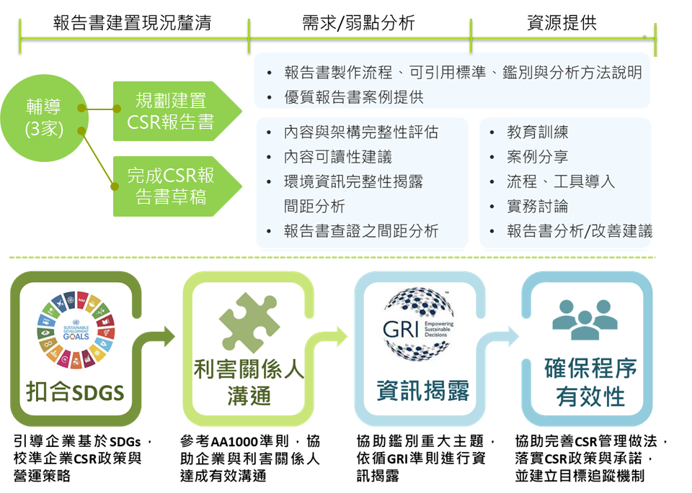
- 永續資訊揭露諮詢診斷
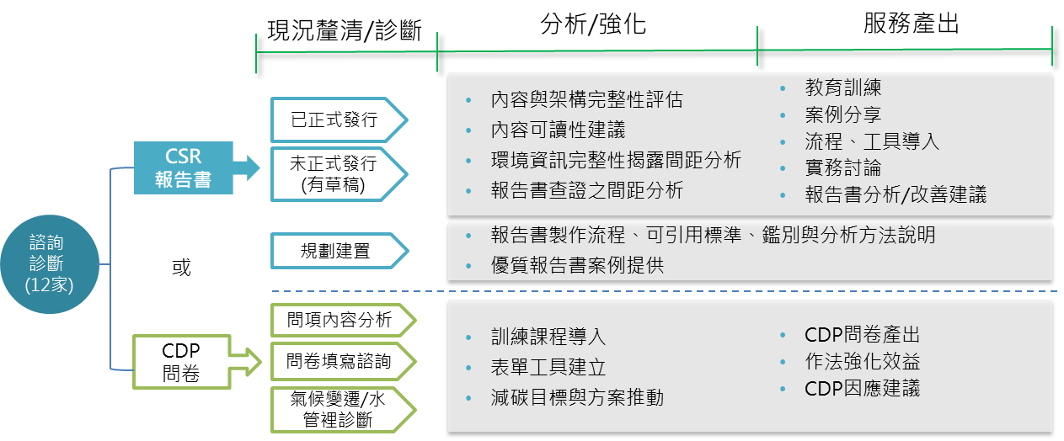

二、輔導實績
台灣產業服務基金會受經濟部工業局委託，於102至111年間推動大銀微系統、岱稜科技、功得電子、智易、艾訊、華榮、順德、友華、上銀、正隆、中鋼、住華、南亞科技、友訊、潤泰精材、台灣肥料、車王電子、歐萊德、盛餘鋼鐵、台玻、聚隆、沛波、南良、藍摩、強新、宏佳騰等企業之CSR報告書輔導，為國內的專業輔導團隊。
三、聯絡方式
相關問題請洽(財)台灣產業服務基金會 永續創新研發中心
聯絡人：黃瀞萱 工程師 (專線電話:(02)7704-5253；E-mail：jing.jsh@ftis.org.tw)
綠色工廠能力建構輔導
經濟部工業局為協助產業透過綠色工廠標章思維，強化企業之管理面、技術面及創新面之作為與能力，並透過特定行業清潔生產評估系統指標診斷方式，提供精進技術建議及方案，並進一步輔導潛在業者申請取得綠色工廠標章或清潔生產符合性判定合格證書。
一、輔導特色與流程
針對潛力產業之標竿企業透過「清潔生產評估」分析企業綠色體質，並於過程中掌握企業推動綠色工廠問題與需求，提供教育訓練、關鍵議題鑑別、媒合專家顧問提供精進改善方案，藉以建構綠色能力與創新價值。
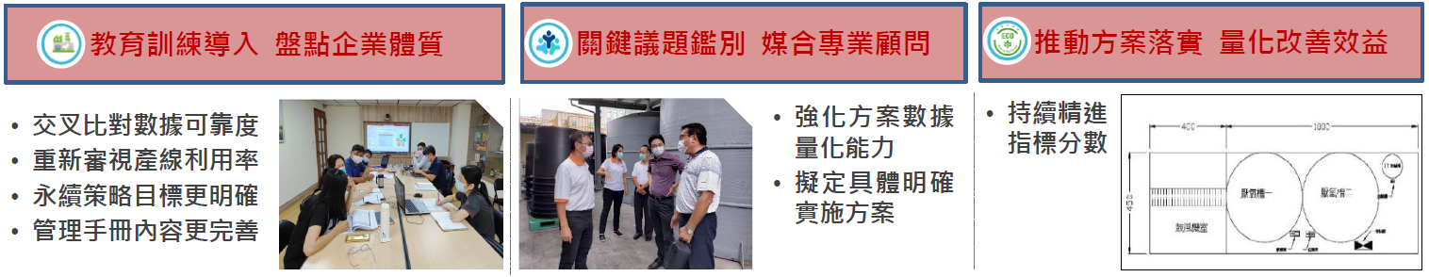

二、輔導案例--食品產業

精進指標 | 方案內容
綠色製程(廢水回收) | - 上流式厭氣污泥床廢水處理技術(UASB)，廢水回收率由200噸/天提升至350噸/天，減少每月50%污泥量。
能資源節約(廢熱回收/電力監控系統) | - 量化廠內熱回收及熱循環方案，提高能源回收率；  - 優化能源監控系統，量化全廠能耗流向，擬定減碳策略
產品綠色設計 | - 非接觸食品之包材提升再生塑料或生物材料使用率，減少產品碳足跡
能資源節約(廢熱回收) | - 鍋爐熱回收及熱循環方案，精進能源回收率及節能效益
綠色管理(淨零排碳) | - 淨零碳排策略討論及規劃討論

三、聯絡方式
相關問題請洽(財)台灣產業服務基金會 永續創新研發中心
聯絡人：王建智 研究員 (專線電話:(02)7704-5144；E-mail：zyx951753@ftis.org.tw)
周承逸 研究員 (專線電話:(02)7704-5143；E-mail：chenyichou@ftis.org.tw)

